1. sipumtech的logo显示全。
2. 大图片滚动条与箭头显示不清楚。
3. 合作伙伴的Logo重新更换一下，按照给你的logo更换。
4. 企业实力的两个证书显示时放大，现在太小了。
5. 新闻动态里把这个图片放进去。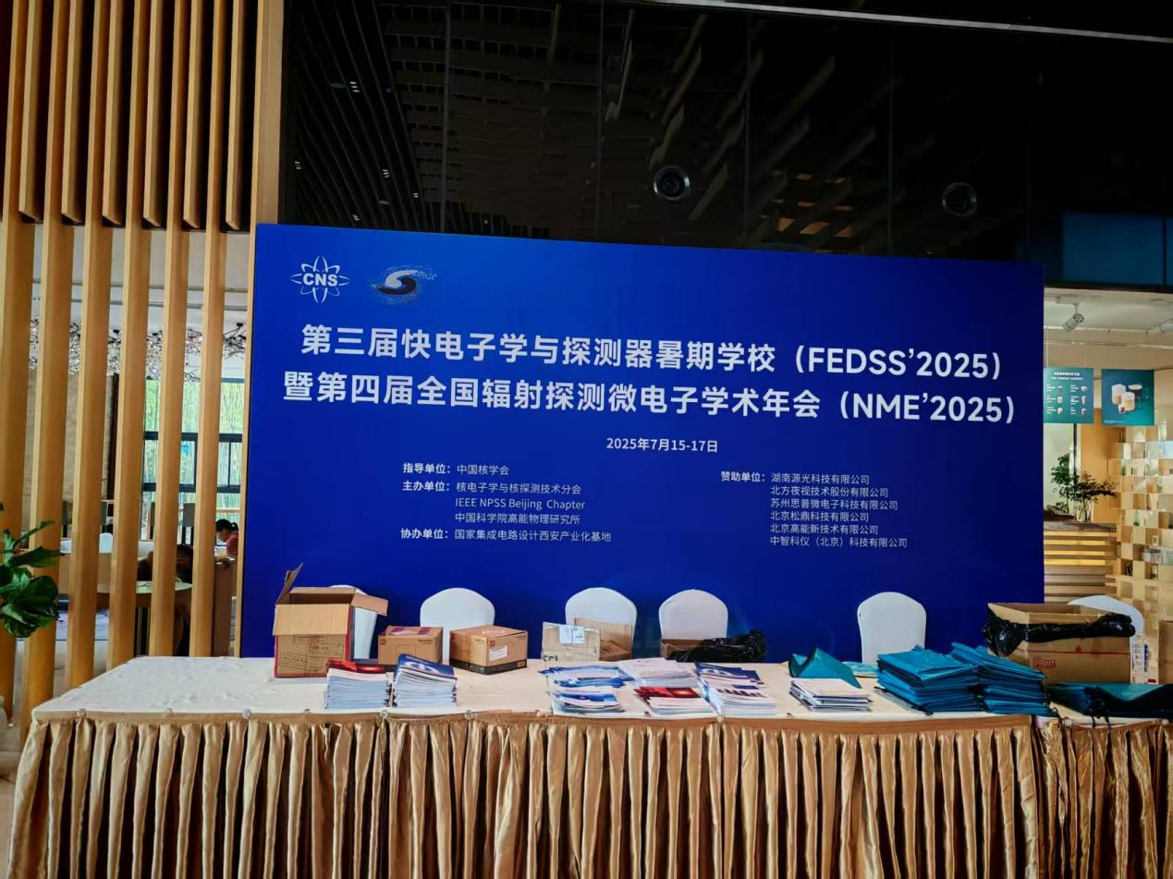
6. “查看更多”展示一个新闻列表，单独一页。这一页显示从大到小的排序。
7. 成功案例的框，高度不够。调整一下。
8. Foot位置把ICP备注号加进去“苏ICP备2025201169号“
9. 联系我们的三个矩形框，大小调的一致。联系人常文强，改为“常经理“，[联系方式里把邮箱加进去sales@sipumtech.com](mailto:联系方式里把邮箱加进去sales@sipumtech.com)
10. 技术能力栏的，测试验证服务的图片改为下边的图片：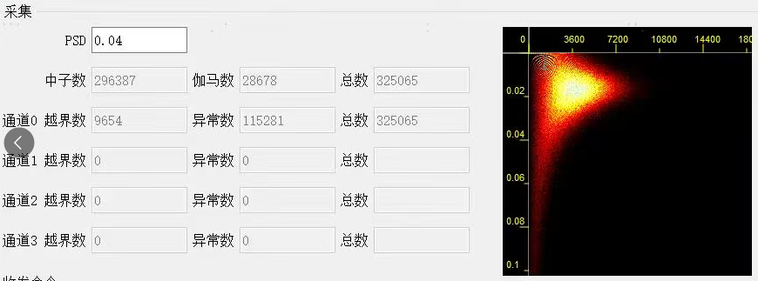
11. 点击用户图标，直接跳到<http://oa.sipumtech.com>页面